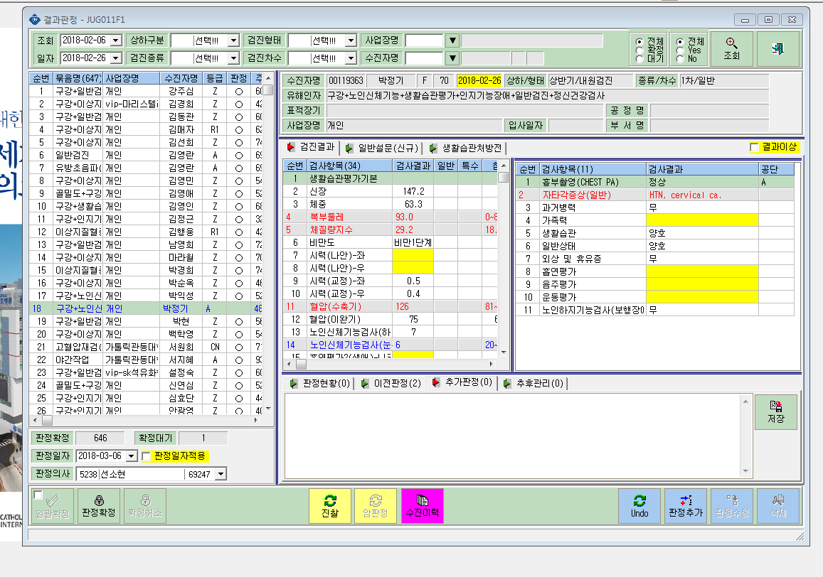
선소현교수님 아이디로 로그인 상태에서 들어가면 팝업창이 나타납니다.

